Nama : Ega Erinovian Megananda P

NIM : 123190113

**Tugas Praktikum SCPK Plug E**

Sebuah perusahaan pengembang game ingin mencari tahu tindakan / opsi apa yang paling tepat untuk game - game yang mereka buat. Dengan perhitungan menggunakan SPK FAHP, berikut adalah hasil yang didapat:

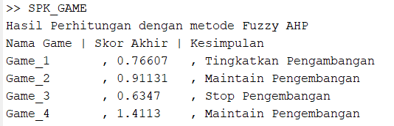

Dari hasil tersebut diketahui bahwa Game_1 perlu ditingkatkan pengembangannya karena skornya diatas 0.7, sedangkan Game_3 dikarenakan skor nya dibawah 0.7 maka game tersebut dihentikan pengembangannya. Untuk Game_2 dan Game_4 dilakukan maintain untuk game tersebut karena skor lebih dari 0.9.